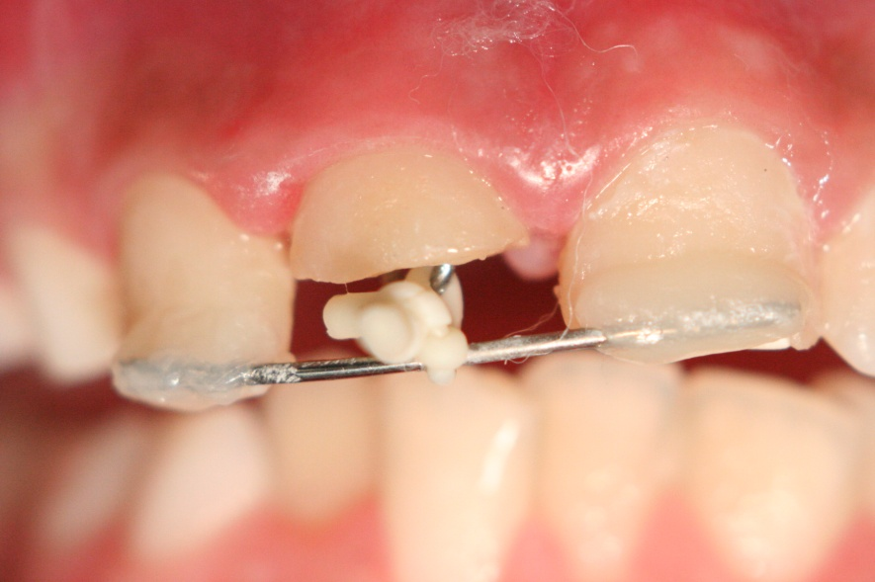
Figura 3 - Tracionamento dental inicial

